Országos felmérés indul a rovarölő hatóanyagok mezőgazdasági és kiskerti használatáról
Tudja, milyen növényvédő szereket használ a kertjében vagy a földjein? És azt, hogy ezek hogyan hatnak a beporzó rovarokra és az ökoszisztémára? A HUN-REN Agrártudományi Kutatóközpont most egy nagyszabású országos felméréssel szeretné feltérképezni a rovarölő hatóanyagok használatának szokásait. A cél, hogy megértsük, milyen vegyszereket alkalmaznak a gazdálkodók és a hobbikertészek, milyen tényezők befolyásolják a döntéseiket, és milyen hatással van mindez a környezetre.
A növényvédelem hatása a beporzókra
A növényvédelem kulcsfontosságú a terméshozam biztosítása szempontjából, ugyanakkor a rovarölő szerek nemcsak a kártevőkre, hanem a hasznos beporzó rovarokra, például a méhekre, poszméhekre, és lepkékre is negatív hatással lehetnek. A helytelen vagy túlzott rovarölő szerhasználat emiatt hosszú távon az élelmiszer-termelés fenntarthatóságát és az érintett ökoszisztémák egyensúlyát veszélyeztetheti.
„A fenntartható mezőgazdaság kialakítása kompromisszumokra épül” – mondta Tóth Zoltán, a HUN-REN Agrártudományi Kutatóközpont kutatója. „A cél nem az, hogy teljes mértékben kivonjuk a vegyszereket, hanem hogy azok használata a lehető leghatékonyabb és legbiztonságosabb módon történjen, figyelembe véve a beporzók és a környezet érdekeit is.”
Ez a kutatás segít feltárni az alkalmazási szokásokat, és hozzájárulhat olyan fenntartható megoldások kidolgozásához, amelyek egyensúlyba hozzák a növényvédelem és a környezetvédelem érdekeit.
Gazdálkodók és kertészek a környezetvédelem szolgálatában
A kutatás mindenkit érint, aki valamilyen módon részt vesz a növényvédelemben, legyen szó nagyüzemi gazdálkodásról vagy hobbikertészkedésről. Az egyik fő célcsoportot azok a gazdálkodók alkotják, akik nap mint nap küzdenek a terményüket fenyegető kártevőkkel, és ehhez rendszeresen alkalmaznak rovarölő szereket. Ugyanakkor a kutatás a kiskerttulajdonosok és hobbikertészek számára is fontos, hiszen ők is gyakran használnak növényvédő szereket – akár tudatosan, akár egy ismerős ajánlására. Az ő szerhasználati szokásaik éppúgy befolyásolhatják a közvetlen környezetüket, mint a nagyobb gazdaságok döntései.
Csatlakozzon a fenntartható növényvédelemhez!
A felmérés egy online kérdőív kitöltésével zajlik, amely legfeljebb 20-25 percet vesz igénybe. A válaszadók névtelenül oszthatják meg tapasztalataikat és szokásaikat, így hozzájárulva a kutatás sikeréhez. A részvétel nemcsak egyéni tudatosságot növelhet, hanem hosszú távon segíthet a hatékonyabb és környezetkímélőbb növényvédelmi stratégiák kidolgozásában.
„A felmérés során olyan adatokat gyűjtünk, amelyek segítségével pontosabban meghatározhatjuk, mely hatóanyagok és alkalmazási szokások jelentik a legnagyobb kockázatot a beporzók számára” – tette hozzá Tóth Zoltán. „Ezzel nemcsak a kutatók, hanem a gazdálkodók és kertészek is jobban érthetik majd, hogyan védhetik meg a környezetüket, miközben hatékonyan küzdenek a kártevők ellen is.”
A kutatás eredményei és hatásai
A kutatás várhatóan egy évig tart, ezt követően az eredmények feldolgozása és elemzése után egy nyílt hozzáférésű tudományos publikáció készül. A kutatás megállapításait a HUN-REN ATK honlapján és partnermédiumokon is elérhetővé teszik, hogy minél szélesebb közönség ismerhesse meg azokat.
Most Ön is hozzájárulhat a beporzók védelméhez!
Legyen Ön is részese ennek az országos jelentőségű kutatásnak! Töltse ki a kérdőívet az alábbi linken vagy a QR kód beolvasását követően, és járuljon hozzá a fenntartható növényvédelem és a beporzók védelmének előmozdításához: https://docs.google.com/forms/d/e/1FAIpQLSfReLtS72epwq6MmX51wsrx4nhROdJagLRy4dl2MlHY0BUj0A/viewform?usp=sharing
További információ: https://beporzoszemmel.hu/
Sajtókapcsolat:
- Dr. Tóth Zoltán
- HUN-REN Agrártudományi Kutatóközpont
- toth.zoltan@atk.hun-ren.hu
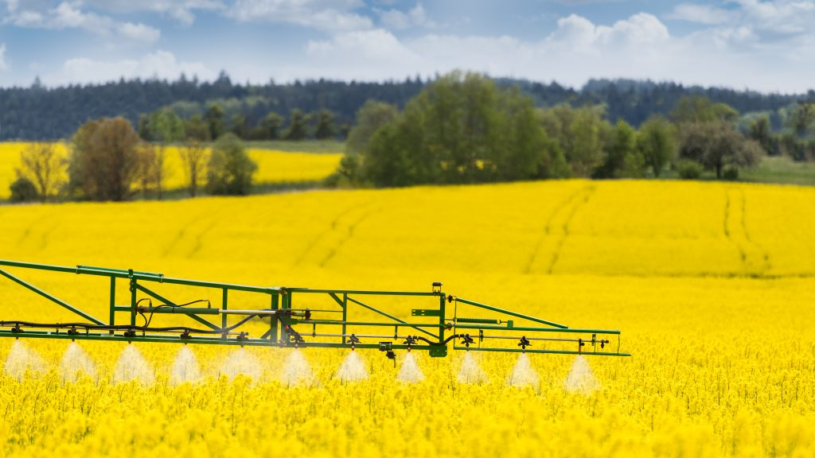 | © iStock
Eredeti tartalom: HUN-REN Agrártudományi Kutatóközpont
Továbbította: Helló Sajtó! Üzleti Sajtószolgálat
Ez a sajtóközlemény a következő linken érhető el:

